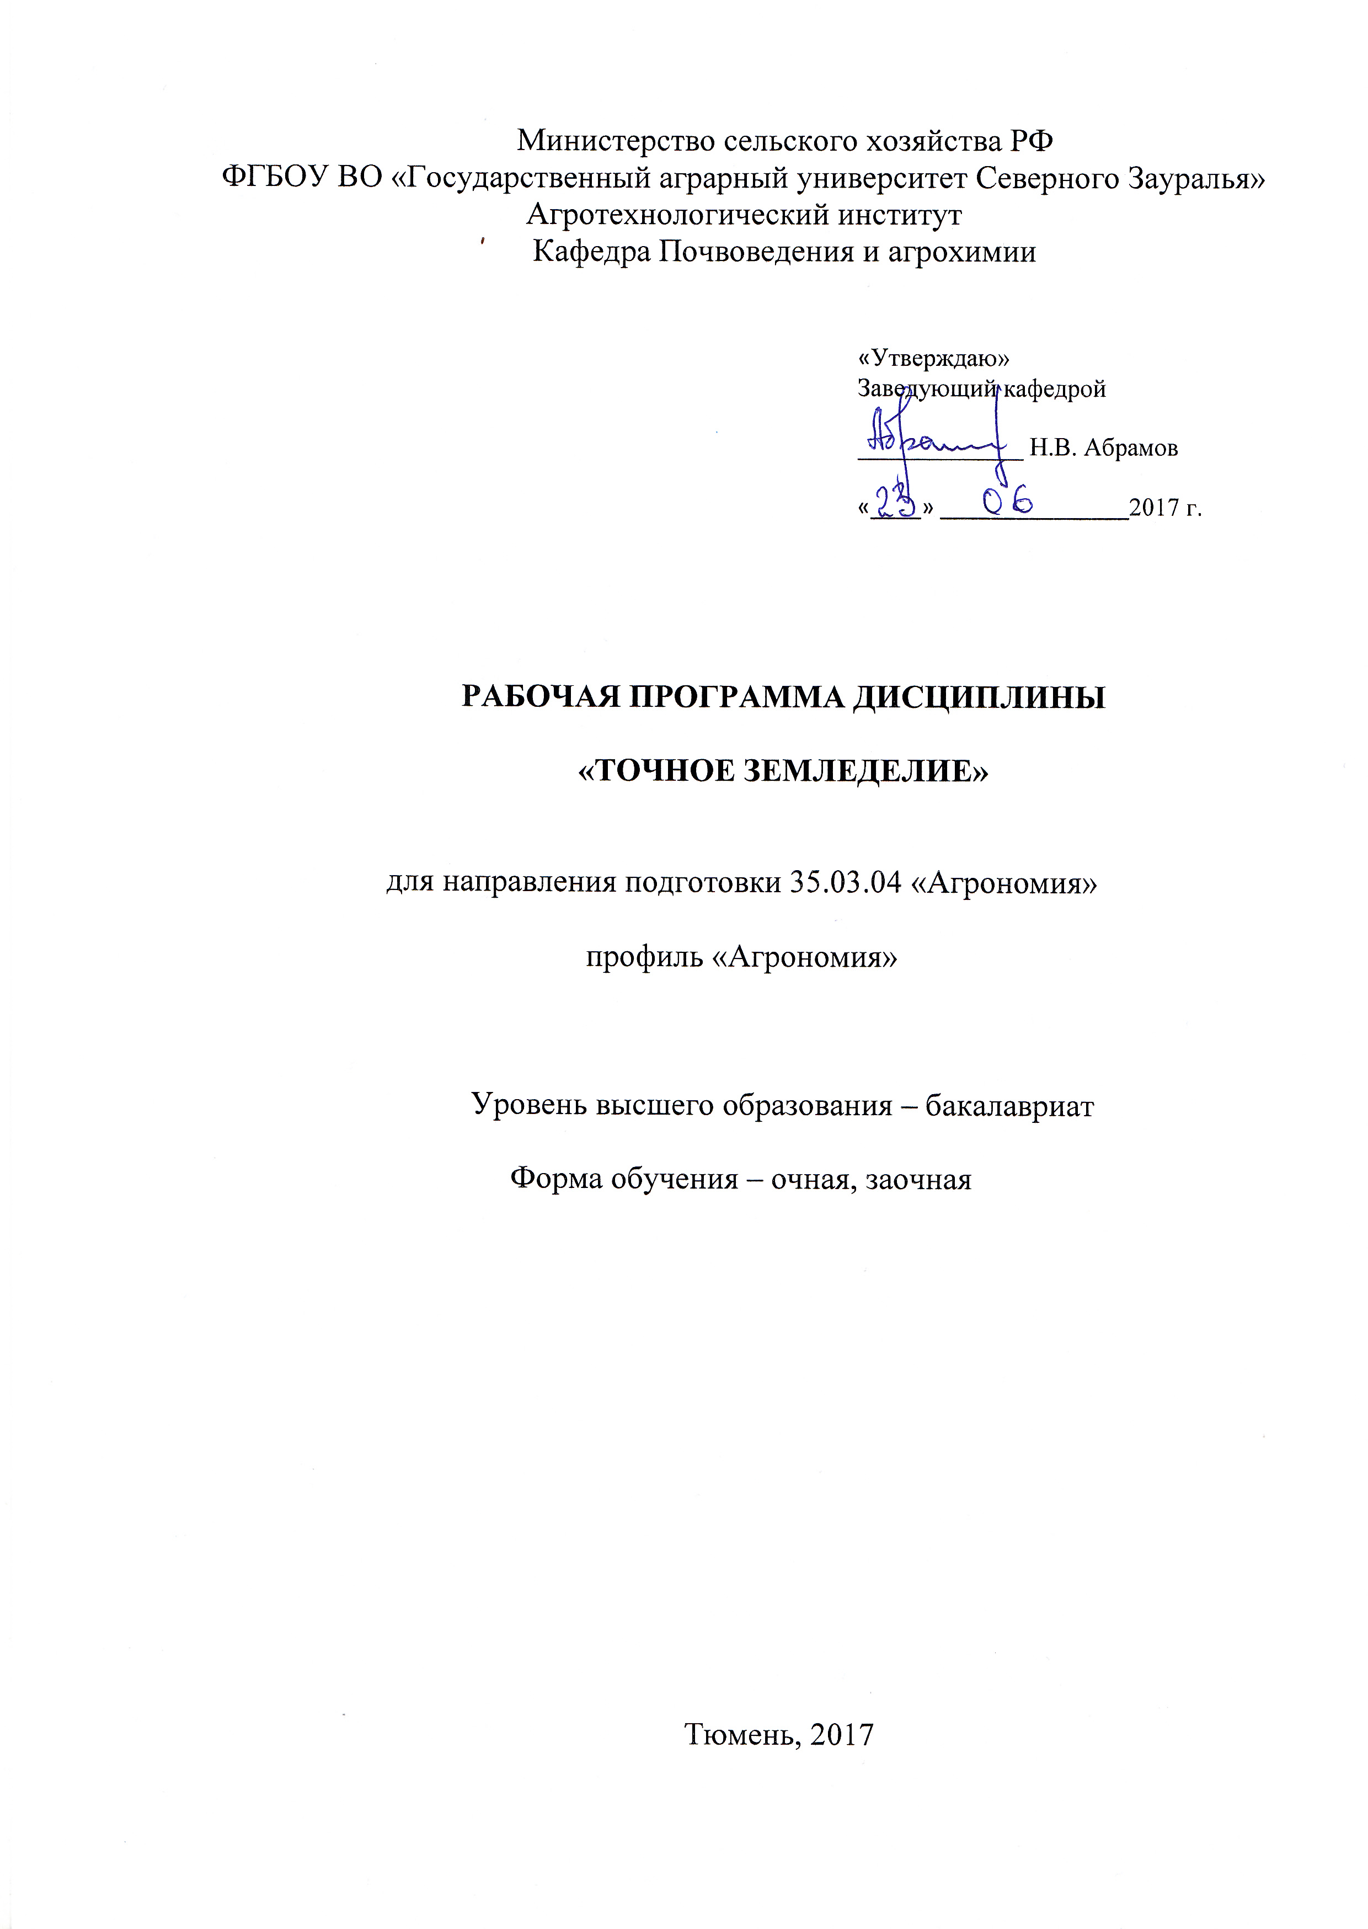
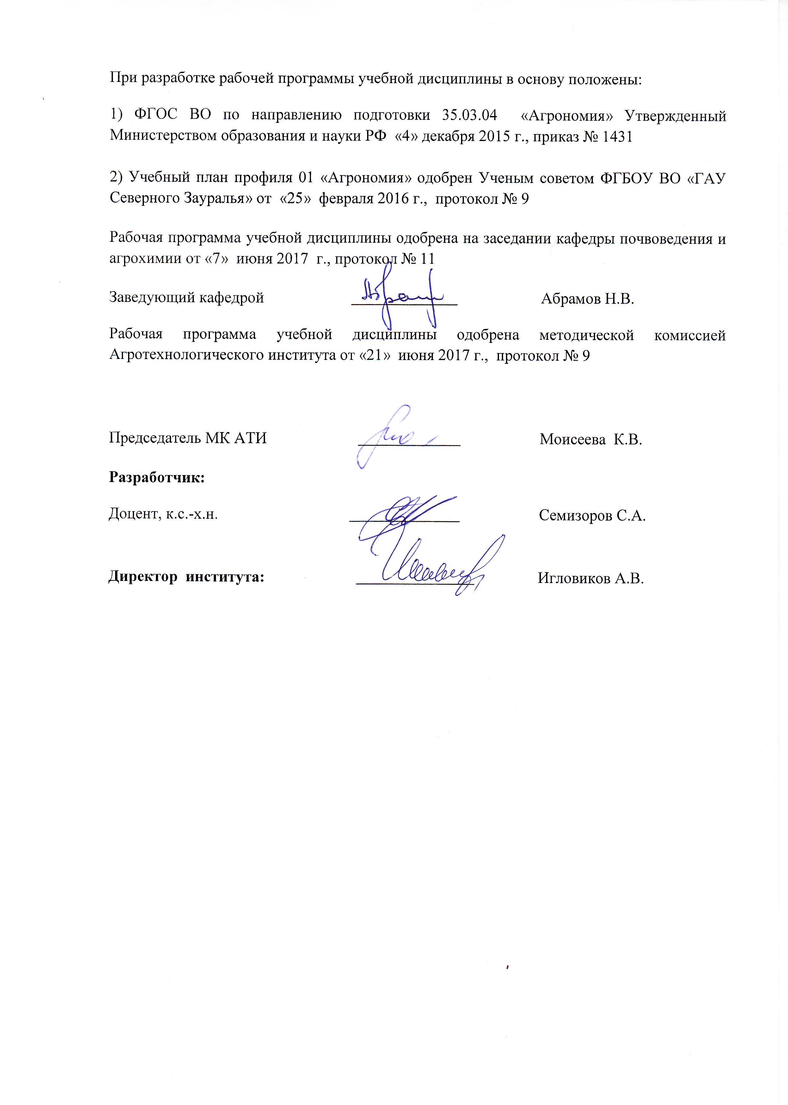
1. Перечень планируемых результатов обучения по дисциплине, соотнесенных с планируемыми результатами освоения образовательной программы
Коды компетенции | Результаты освоения | Перечень планируемых результатов обучения по дисциплине
ПК-5 | способностью использовать современные информационные технологи, в том числе базы данных и пакеты программ | знать: современные специализированные программные обеспечения используемые в геоинформационных технологиях применяемых сельскохозяйственном производстве.
ПК-5 |  | уметь: формировать базы данных основных показателей сельскохозяйственного производства
ПК-5 |  | владеть: навыками моделирования и планирования производственных процессов в системе точного земледелия
ПК-15 | готовностью обосновать систему севооборотов и землеустройства сельскохозяйственной организации | знать:  систему севооборотов и землеустройства сельскохозяйственного предприятия, а так же структуру посевных площадей.
ПК-15 |  | уметь: распределять по полям сельскохозяйственные культуры с учётом их географического расположения, площади и направления хозяйства.
ПК-15 |  | владеть: методами расчётов занимаемых посевных площадей в структуре сельскохозяйственного предприятия.
ПК-16 | Готовностью адаптировать системы обработки почвы под культуры севооборота с учётом плодородия, крутизны и экспозиции склонов, уровня грунтовых вод, применяемых удобрений и комплекса почвообрабатывающих машин. | знать: теоретические основы системы обработки почвы под определённую культуру в севообороте с учётом плодородия почвы, крутизны и экспозиции склонов, уровня грунтовых вод, применяемой системы удобрений и комплекса почвообрабатывающих машин и агрегатов.
ПК-16 |  | уметь: научно-обоснованно размещать культуры в севообороте, планировать систему обработки почвы, выстраивать процесс агротехнологических мероприятий по уходу за сельскохозяйственными культурами, рассчитывать уровень питания под планируемый урожай возделываемых культур.
ПК-16 |  | владеть: навыками обращения со специализированным основным и дополнительным оборудованием применяемым в технологиях возделывания сельскохозяйственных культур.
ПК-17 | Готовностью обосновать технологии посева сельскохозяйственных культур и ухода за ними. | знать: различные технологии и способы посева семян сельскохозяйственных культур и уход за ними, технические характеристики посевных агрегатов и функционал выполняемых ими работ.
ПК-17 |  | уметь: проводить технологические настройки посевных агрегатов на заданную глубину заделки семян, рассчитать норы высева семян и удобрений при посеве, загружать карты задания в бортовой навигационный комплекс под определённую культуру.
ПК-17 |  | владеть: методами расчётов создания карт задания для дифференцированного внесения минеральных удобрений при посеве посевными комплексами и подкормке сельскохозяйственных культур по вегетации.

2. Место дисциплины в структуре образовательной программы: Учебная дисциплина «Точное земледелие» входит в вариативную часть, включенных в учебный план согласно ФГОС ВО направления 35.03.04 «Агрономия».
Предшествующими курсами, на которых непосредственно базируется дисциплина «Точное земледелие» являются: почвоведение с основами геологии, агрохимия. Дисциплина «Точное земледелие» является основополагающим для дисциплин: система земледелия, зерноведение, диагностика питания сельскохозяйственных культур.
Дисциплина изучается на 4 курсе в 7 семестре по очной и на 5 курсе в 9 семестре заочной формам обучения.

3. Объем дисциплины и виды учебной работы

Общая трудоемкость дисциплины составляет 144 часа (4 зачетных единиц)

Вид учебной работы | Форма обучения
Вид учебной работы | очная | заочная
Аудиторные занятия (всего) | 72 | 18
В том числе: | - | -
Лекции | 36 | 10
Практические занятия | 36 | 8
Самостоятельная работа (всего) | 72 | 126
В том числе: | - | -
Проработка материала лекций,  подготовка к занятиям | 22 | 67
Самостоятельное изучение тем | 9 | 67
Реферат | 14 | -
Контрольная работа | - | 23
Экзамен | 27 | 36
Вид промежуточной аттестации | экзамен
Общая трудоемкость | 144 часа  4 з.е.

4. Содержание дисциплины

4.1. Содержание разделов дисциплины
№ п/п | Наименование раздела дисциплины | Содержание раздела
1. | Основные понятия о точном земледелии | 1.Предмет «Точное земледелие»  2. Основные этапы истории развития  3. Связь дисциплины с другими науками 4.Классификация систем спутниковой навигации
2. | Создание электронных карт полей с уточнением границ и площади. | 1.Метод объезда по контуру поля  2.Метод векторизации растрового снимка
3 | Агрохимическое обследование почвы по элементарным участкам поля | 1.Создание электронной карты поля с разделением на элементарные участки  2.Методы отбора почвенных образцов  3.Сравнительный анализ традиционного и современного метода  4.Комплектация и оснащение приборами и материалами выездной бригады
4 | Сканирование электропроводности почвы | 1.Комплект оборудования  2.Технология выполнения работы  3.Определение элементов питания по результатам сканирования
5 | Мониторинг почвенного и растительного покрова методом дешифрирования растрового изображения | 1.Классификация и пути образования растрового изображения  2.Методы дешифрирования космических и аэрофотоснимков  3.Интерпретация полученных данных
6 | Дифференцированное внесение минеральных удобрений в режиме off-line при посеве посевными агрегатами | 1.Расчёт нормы внесения удобрений на запланированную урожайность сельскохозяйственных культур по результатам агрохимического обследования почв  2.Создание электронной карты задания для дифференцированного внесения минеральных удобрений  3.Комплектность дополнительного оборудования  4.Эффективность применения
7 | Дифференцированное внесение минеральных удобрений в режиме on-line разбрасывателями по вегетации сельскохозяйственных культур | 1.Составления калибровочного графика с помощью прибора N-Tester  2.Расчёт нормы внесения азотных удобрений  3.Комплектность дополнительного оборудования и принцип работы  4.Интерпретация полученных данных  Эффективность применения
8 | Автоматизация управления разбрасывателем минеральных удобрений | 1.Создание калибровочной таблицы под определённый вид удобрений  2.Расчёт нормы внесения минеральных удобрений 3.Комплектность дополнительного оборудования 4.Эффективность применения
9 | Автоматизация в управлении опрыскивателем в системе защиты растений | 1.Классификация опрыскивателей  2.Комплектность дополнительного оборудования 3.Калибровка механизмов различных агрегатов  4.Научно обоснованный подбор средств защиты растений  5.Эффективность применения
10 | Технология параллельного движения агрегатов по полю при выполнении агротехнологических работ | 1.Разновидность бортовых навигационных комплексов  2.Дифференцированная коррекция точности приёмника спутниковых навигационных сигналов 3.Применяемость в зависимости от вида выполняемых работ  4.Классификация подруливающих устройств и возможность их установки  5.Эффективность применения
11 | Мониторинг сельскохозяйственной и транспортной техники с учётом контроля качества выполняемых работ и расходных материалов | 1.Системы слежения  2.Приборы учёта  3.Контроль дисциплинированности работников Определение местонахождения агрегатов в реальном времени  4.Эффективность применения
12 | Картирование урожайности сельскохозяйственных культур при уборке | 1.Учёт урожая зерновых культур  2.Учёт урожая кормовых и овощных культур  3.Принцип работы системы картирования  4.Создания электронных карт по: урожайности; скорости уборочных машин; некоторых технологических качеств убираемой культуры  5.Эффективность применения

4.2 Разделы дисциплины и междисциплинарные связи с обеспечиваемыми (последующими) дисциплинами
№ п/п | Наименование обеспечиваемых (последующих) дисциплин | Номера разделов данной дисциплины, необходимых для изучения обеспечиваемых (последующих) дисциплин
№ п/п | Наименование обеспечиваемых (последующих) дисциплин | 1 | 2 | 3 | 4 | 5 | 6 | 7 | 8 | 9 | 10 | 11 | 12
1. | Системы земледелия | + | + | + | + | + | + | + | + | + | + | +
2. | Зерноведение | + |  |  |  |  | + | + | + |  |  |  | +
3. | Диагностика питания сельскохозяйственных культур |  | + | + | + |  |  |  | + | + | +

4.3. Разделы дисциплин и виды занятий
очная форма обучения
№ п/п | Наименование раздела дисциплины | Лекции | ПЗ | СРС | Всего
1. | Основные понятия о точном земледелии | 2 | 2 | 19 | 23
2. | Создание электронных карт полей с уточнением границ и площади. | 4 | 6 | 2 | 12
3. | Агрохимическое обследование почвы по элементарным участкам поля | 6 | 4 | 2 | 12
4. | Сканирование электропроводности почвы | 2 | 2 | 5 | 9
5. | Мониторинг почвенного и растительного покрова методом дешифрирования растрового изображения | 2 | 4 | 4 | 10
6. | Дифференцированное внесение минеральных удобрений в режиме off-line при посеве посевными агрегатами | 4 | 2 | 1 | 7
7. | Дифференцированное внесение минеральных удобрений в режиме on-line разбрасывателями по вегетации сельскохозяйственных культур | 2 | 2 | 2 | 6
8. | Автоматизация управления разбрасывателем минеральных удобрений | 2 | 2 | 2 | 6
9. | Автоматизация в управлении опрыскивателем в системе защиты растений | 4 | 4 | 2 | 10
10. | Технология параллельного движения агрегатов по полю при выполнении агротехнологических работ | 4 | 4 | 2 | 10
11. | Мониторинг сельскохозяйственной и транспортной техники с учётом контроля качества выполняемых работ и расходных материалов | 2 | 2 | 2 | 6
12. | Картирование урожайности сельскохозяйственных культур при уборке | 2 | 2 | 2 | 6
Экзамен |  | - | - | 27 | 27
Итого |  | 36 | 36 | 72 | 144

заочная форма обучения
№ п/п | Наименование раздела дисциплины | Лекции | ПЗ | СРС | Всего
1. | Основные понятия о точном земледелии | 2 | - | 33 | 35
2. | Создание электронных карт полей с уточнением границ и площади | 2 | 2 | 5 | 9
3. | Агрохимическое обследование почвы по элементарным участкам поля | 2 | - | 5 | 7
4. | Сканирование электропроводности почвы | - | - | 5 | 5
5. | Мониторинг почвенного и растительного покрова методом дешифрирования растрового изображения | - | 2 | 5 | 7
6. | Дифференцированное внесение минеральных удобрений в режиме off-line при посеве посевными агрегатами | 2 | 2 | 5 | 9
7. | Дифференцированное внесение минеральных удобрений в режиме on-line разбрасывателями по вегетации сельскохозяйственных культур | - | - | 5 | 5
8. | Автоматизация управления разбрасывателем минеральных удобрений | - | - | 5 | 5
9. | Автоматизация в управлении опрыскивателем в системе защиты растений | 2 | - | 5 | 7
10. | Технология параллельного движения агрегатов по полю при выполнении агротехнологических работ | - | 2 | 6 | 8
11. | Мониторинг сельскохозяйственной и транспортной техники с учётом контроля качества выполняемых работ и расходных материалов | - | - | 5 | 5
12. | Картирование урожайности сельскохозяйственных культур при уборке | - | - | 6 | 6
Экзамен |  | - | - | 36 | 36
Итого |  | 10 | 8 | 126 | 144

4.4. Практические занятия
№ п/п | № раздела дисциплины | Наименование практических занятий | Трудоемкость  (час.)
№ п/п | № раздела дисциплины | Наименование практических занятий | очная | заочная
1. | 1 | Классификация систем спутниковой навигации | 2 | -
2. | 2 | Метод векторизации растрового снимка | 4 | 2
3. | 3 | Создание электронной карты поля с разделением на элементарные участки | 4 | 2
4. | 4 | Определение элементов питания по результатам сканирования | 2 | -
5. | 5 | Интерпретация полученных данных | 2 | 2
6. | 6 | Создание электронной карты задания для дифференцированного внесения минеральных удобрений | 4 | 2
7. | 7 | Составления калибровочного графика с помощью прибора N-Tester | 2 | -
8. | 8 | Расчёт нормы внесения минеральных удобрений | 2 | -
9. | 9 | Калибровка механизмов различных агрегатов | 4 | -
10. | 10 | Дифференцированная коррекция точности приёмника спутниковых навигационных сигналов | 2 | 2
11. | 11 | Контроль дисциплинированности работников Определение местонахождения агрегатов в реальном времени | 2 | -
12. | 12 | Создания электронных карт по: урожайности; скорости уборочных машин; некоторых технологических качеств убираемой культуры | 4 | 2
13 | Всего |  | 36 | 8

4.5. Примерная тематика курсовых проектов (работ) не предусмотрено УП.

5. Учебно-методическое обеспечение самостоятельной работы обучающихся по дисциплине
№ п/п | № семестра | Наименование раздела учебной дисциплины | Виды СРС | Всего часов | Вид контроля
1 | 7 | Основные понятия о точном земледелии | Проработка материала лекций, подготовка к практическим занятиям | 2 | собеседование, экзамен
1 | 7 | Основные понятия о точном земледелии | Самостоятельное изучение темы «Основные этапы истории развитии» | 3 | собеседование, экзамен
1 | 7 | Основные понятия о точном земледелии | Реферат | 14 | реферат
2 | 7 | Создание электронных карт полей с уточнением границ и площади | Проработка материала лекций, подготовка к практическим занятиям | 2 | экзамен
3 | 7 | Агрохимическое обследование почвы по элементарным участкам поля | Проработка материала лекций, подготовка к практическим занятиям | 2 | экзамен
4 | 7 | Сканирование электропроводности почвы | Проработка материала лекций, подготовка к практическим занятиям | 2 | собеседование, экзамен
4 | 7 | Сканирование электропроводности почвы | Самостоятельное изучение темы «Определение элементов питания по результатам сканирования» | 3 | собеседование, экзамен
5 | 7 | Мониторинг почвенного и растительного покрова методом дешифрирования растрового изображения | Проработка материала лекций, подготовка к практическим занятиям | 1 | собеседование, экзамен
5 | 7 |  | Самостоятельное изучение темы «Методы дешифрирования космических и аэрофотоснимков» | 3 | собеседование, экзамен
6 | 7 | Дифференцированное внесение минеральных удобрений в режиме off-line при посеве посевными агрегатами | Проработка материала лекций, подготовка к практическим занятиям | 1 | экзамен
7 | 7 | Дифференцированное внесение минеральных удобрений в режиме on-line разбрасывателями по вегетации сельскохозяйственных культур | Проработка материала лекций, подготовка к практическим занятиям | 2 | экзамен
8 | 7 | Автоматизация управления разбрасывателем минеральных удобрений | Проработка материала лекций, подготовка к практическим занятиям | 2 | экзамен
9 | 7 | Автоматизация в управлении опрыскивателем в системе защиты растений | Проработка материала лекций, подготовка к практическим занятиям | 2 | экзамен
10 | 7 | Технология параллельного движения агрегатов по полю при выполнении агротехнологических работ | Проработка материала лекций, подготовка к практическим занятиям | 2 | экзамен
11. | 7 | Мониторинг сельскохозяйственной и транспортной техники с учётом контроля качества выполняемых работ и расходных материалов | Проработка материала лекций, подготовка к практическим занятиям | 2 | экзамен
12 | 7 | Картирование урожайности сельскохозяйственных культур при уборке | Проработка материала лекций, подготовка к практическим занятиям | 2 | экзамен
Экзамен |  |  |  | 36 | экзамен
ИТОГО часов в семестре |  |  |  | 72 | -

заочная форма обучения
№ п/п | № семестра | Наименование раздела учебной дисциплины | Виды СРС | Всего часов | Вид контроля
1 | 7 | Основные понятия о точном земледелии | Проработка материала лекций, подготовка к практическим занятиям | 10 | собеседование, экзамен
1 | 7 | Основные понятия о точном земледелии | Самостоятельное изучение темы « Основные этапы истории развитии » | 10 | собеседование, экзамен
1 | 7 | Основные понятия о точном земледелии | Контрольная работа | 23 | контрольная работа
2 | 7 | Создание электронных карт полей с уточнением границ и площади | Проработка материала лекций, подготовка к практическим занятиям | 5 | экзамен
3 | 7 | Агрохимическое обследование почвы по элементарным участкам поля | Проработка материала лекций, подготовка к практическим занятиям | 5 | экзамен
4 | 7 | Сканирование электропроводности почвы | Самостоятельное изучение темы « Определение элементов питания по результатам сканирования » | 5 | собеседование
5 | 7 | Мониторинг почвенного и растительного покрова методом дешифрирования растрового изображения | Самостоятельное изучение темы « Методы дешифрирования космических и аэрофотоснимков » | 5 | собеседование
6 | 7 | Дифференцированное внесение минеральных удобрений в режиме off-line при посеве посевными агрегатами | Проработка материала лекций, подготовка к практическим занятиям | 5 | экзамен
7 | 7 | Дифференцированное внесение минеральных удобрений в режиме on-line разбрасывателями по вегетации сельскохозяйственных культур | Проработка материала лекций, подготовка к практическим занятиям | 5 | экзамен
8 | 7 | Автоматизация управления разбрасывателем минеральных удобрений | Проработка материала лекций, подготовка к практическим занятиям | 5 | экзамен
9 | 7 | Автоматизация в управлении опрыскивателем в системе защиты растений | Проработка материала лекций, подготовка к практическим занятиям | 5 | экзамен
10 | 7 | Технология параллельного движения агрегатов по полю при выполнении агротехнологических работ | Проработка материала лекций, подготовка к практическим занятиям | 6 | экзамен
11. | 7 | Мониторинг сельскохозяйственной и транспортной техники с учётом контроля качества выполняемых работ и расходных материалов | Проработка материала лекций, подготовка к практическим занятиям | 5 | экзамен
12 | 7 | Картирование урожайности сельскохозяйственных культур при уборке | Проработка материала лекций, подготовка к практическим занятиям | 6 | экзамен
Экзамен |  |  |  | 36 | экзамен
ИТОГО часов в семестре |  |  |  | 126

5.1. Учебно-методические материалы для самостоятельной работы:
- Коношин, И.В. Навигационные системы и оборудование для точного земледелия. Учебное пособие. / И.В. Коношин, Р.А. Булавинцев. – Орел: ФГБОУ ВПО «Орел ГАУ», 2013г. – 47с.
- Лобков, В.Т. Точное земледелие. Методические материалы / В.Т. Лобков, Н.И. Абакумов, Ю.А., Бобкова / Орел: издательство Орел ГАУ, 2011. – 39с.
- Соловьева, Н.Ф. Опыт пприменения и развития систем точного земледелия. Науч. ан. обзор. - М.: ФГНУ «Росинформагротех», 2008. – 100с.

5.2. Темы, выносимые на самостоятельное изучение:
Раздел № 1 "Основные понятия о точном земледелии"
Тема: «Основные этапы истории развитии»
Раздел №4 "Сканирование электропроводности почвы"
Тема: «Определение элементов питания по результатам сканирования»
Раздел №5 "Мониторинг почвенного и растительного покрова методом дешифрирования растрового изображения"
Тема: «Методы дешифрирования космических и аэрофотоснимков»

5.3Темы рефератов:
1. Альтернативное земледелие.
2. Основные требования к технике при реализации точного земледелия
3. ГИС-системы
4. Что такое GPS?
5. Картирование контуров полей.
6. Картирование агрохимического состояния, картирование урожайности.
7. Понятие Географической Информационной Системы. Подсистемы ГИС.
8. Дифференцированное внесение минеральных удобрений on-line и off-line.
9. Система параллельного вождения.
10. Мобильная сельскохозяйственная техника с дифференцированным управлением.

Вопросы для подготовки контрольных работ для заочной формы обучения
- Теоретические предпосылки развития точного земледелия.
- Системы глобального и регионального позиционирования.
- Прецизионное земледелие зарубежных стран.
- Геоинформационные системы и перспективы их развития.
- Технологии оцифровки границ полей.
- Применение космических снимков в сельскохозяйственном производстве.
- Методы дешифрирования космических снимков.
- Аэрофотосъёмка в сельскохозяйственном производстве.
- Агрохимическое обследование почвы в точном земледелии.
- Назначения агрохимической лаборатории в точном земледелии.
- Методы определения содержания элементов питания в почве.
- Методы создание электронных карт по содержанию элементов питания растений в почве (картограмм).
- Системы параллельного и автоматического вождения.
- Технология дифференцированного внесения минеральных удобрений в режиме of-line при посеве посевными агрегатами и режиме on-line по вегетации.
- Технология учёта урожайности сельскохозяйственных культур в точном земледелии
- Мониторинг сельскохозяйственных агрегатов и автотранспорта.

6. Фонд оценочных средств для проведения промежуточной аттестации обучающихся по дисциплине
  - Перечень компетенций с указанием этапов их формирования в процессе освоения образовательной программы очная форма обучения
№ п/п | Контролируемые разделы дисциплины (результаты по разделам) | Код контролируемой компетенции (или её части) | Наименование оценочного средства
1. | Основные понятия о точном земледелии | ПК-5 (знать) | вопросы к собеседованию, вопросы к экзамену, вопросы к защите реферата
1. | Основные понятия о точном земледелии | ПК-15 (уметь)
1. | Основные понятия о точном земледелии | ПК-16 (владеть)
1. | Основные понятия о точном земледелии | ПК-17 (владеть)
2. | Создание электронных карт полей с уточнением границ и площади | ПК-5 (уметь) | вопросы к экзамену
2. |  | ПК-15 (уметь) | вопросы к экзамену
2. |  | ПК-16 (уметь, владеть) | вопросы к экзамену
2. |  | ПК-17 (владеть) | вопросы к экзамену
3. | Агрохимическое обследование почвы по элементарным участкам поля | ПК-5 (уметь) | вопросы к экзамену
3. |  | ПК-15 (уметь) | вопросы к экзамену
3. |  | ПК-16 (знать) | вопросы к экзамену
3. |  | ПК-17 (владеть) | вопросы к экзамену
4. | Сканирование электропроводности почвы | ПК-15 (знать) | вопросы к собеседованию, вопросы к экзамену
4. | Сканирование электропроводности почвы | ПК-16 (владеть) | вопросы к собеседованию, вопросы к экзамену
5. | Мониторинг почвенного и растительного покрова методом дешифрирования растрового изображения | ПК-15 (знать) | вопросы к собеседованию, вопросы к экзамену
5. |  | ПК-16 (знать) | вопросы к собеседованию, вопросы к экзамену
5. |  | ПК-17 (владеть) | вопросы к собеседованию, вопросы к экзамену
6. | Дифференцированное внесение минеральных удобрений в режиме off-line при посеве посевными агрегатами | ПК-15 (владеть) | вопросы к экзамену
6. |  | ПК-5 (владеть) | вопросы к экзамену
6. |  | ПК-16 (владеть) | вопросы к экзамену
6. |  | ПК-17 (владеть) | вопросы к экзамену
7. | Дифференцированное внесение минеральных удобрений в режиме on-line разбрасывателями по вегетации сельскохозяйственных культур | ПК-15 (владеть) | вопросы к экзамену
7. |  | ПК-5 (владеть) | вопросы к экзамену
7. |  | ПК-16 (владеть) | вопросы к экзамену
7. |  | ПК-17 (владеть) | вопросы к экзамену
8. | Автоматизация управления разбрасывателем минеральных удобрений | ПК-16 (владеть) | вопросы к экзамену
8. |  | ПК-17 (владеть) | вопросы к экзамену
9. | Автоматизация в управлении опрыскивателем в системе защиты растений | ПК-16 (владеть) | вопросы к экзамену
9. |  | ПК-17 (владеть) | вопросы к экзамену
10. | Технология параллельного движения агрегатов по полю при выполнении агротехнологических работ | ПК-15 (знать) | вопросы к экзамену
10. |  | ПК-16 (владеть) | вопросы к экзамену
10. |  | ПК-17 (уметь) | вопросы к экзамену
11. | Мониторинг сельскохозяйственной и транспортной техники с учётом контроля качества выполняемых работ и расходных материалов | ПК-15 (уметь) | вопросы к экзамену
11. |  | ПК-16 (владеть) | вопросы к экзамену
11. |  | ПК-17 (знать) | вопросы к экзамену
12. | Картирование урожайности сельскохозяйственных культур при уборке | ПК-16 (владеть) | вопросы к экзамену
12. |  | ПК-17 (владеть) | вопросы к экзамену

заочная форма обучения
№ п/п | Контролируемые разделы дисциплины (результаты по разделам) | Код контролируемой компетенции (или её части) | Наименование оценочного средства
1. | Основные понятия о точном земледелии | ПК-5 (знать) | вопросы к собеседованию, вопросы к экзамену, варианты контрольных работ
1. | Основные понятия о точном земледелии | ПК-15 (уметь)
1. | Основные понятия о точном земледелии | ПК-16 (владеть)
1. | Основные понятия о точном земледелии | ПК-17 (владеть)
2. | Создание электронных карт полей с уточнением границ и площади | ПК-5 (уметь) | вопросы к экзамену
2. |  | ПК-15 (уметь) | вопросы к экзамену
2. |  | ПК-16 (уметь, владеть) | вопросы к экзамену
2. |  | ПК-17 (владеть) | вопросы к экзамену
3. | Агрохимическое обследование почвы по элементарным участкам поля | ПК-5 (уметь) | вопросы к экзамену
3. |  | ПК-15 (уметь) | вопросы к экзамену
3. |  | ПК-16 (знать) | вопросы к экзамену
3. |  | ПК-17 (владеть) | вопросы к экзамену
4. | Сканирование электропроводности почвы | ПК-15 (знать) | вопросы к собеседованию
4. | Сканирование электропроводности почвы | ПК-16 (владеть) | вопросы к собеседованию
5. | Мониторинг почвенного и растительного покрова методом дешифрирования растрового изображения | ПК-15 (знать) | вопросы к собеседованию
5. |  | ПК-16 (знать) | вопросы к собеседованию
5. |  | ПК-17 (владеть) | вопросы к собеседованию
6. | Дифференцированное внесение минеральных удобрений в режиме off-line при посеве посевными агрегатами | ПК-15 (владеть) | вопросы к экзамену
6. |  | ПК-5 (владеть) | вопросы к экзамену
6. |  | ПК-16 (владеть) | вопросы к экзамену
6. |  | ПК-17 (владеть) | вопросы к экзамену
7. | Дифференцированное внесение минеральных удобрений в режиме on-line разбрасывателями по вегетации сельскохозяйственных культур | ПК-15 (владеть) | вопросы к экзамену
7. |  | ПК-5 (владеть) | вопросы к экзамену
7. |  | ПК-16 (владеть) | вопросы к экзамену
7. |  | ПК-17 (владеть) | вопросы к экзамену
8. | Автоматизация управления разбрасывателем минеральных удобрений | ПК-16 (владеть) | вопросы к экзамену
8. |  | ПК-17 (владеть) | вопросы к экзамену
9. | Автоматизация в управлении опрыскивателем в системе защиты растений | ПК-16 (владеть) | вопросы к экзамену
9. |  | ПК-17 (владеть) | вопросы к экзамену
10. | Технология параллельного движения агрегатов по полю при выполнении агротехнологических работ | ПК-15 (знать) | вопросы к экзамену
10. |  | ПК-16 (владеть) | вопросы к экзамену
10. |  | ПК-17 (уметь) | вопросы к экзамену
11. | Мониторинг сельскохозяйственной и транспортной техники с учётом контроля качества выполняемых работ и расходных материалов | ПК-15 (уметь) | вопросы к экзамену
11. |  | ПК-16 (владеть) | вопросы к экзамену
11. |  | ПК-17 (знать) | вопросы к экзамену
12. | Картирование урожайности сельскохозяйственных культур при уборке | ПК-16 (владеть) | вопросы к экзамену
12. |  | ПК-17 (владеть) | вопросы к экзамену

  - Описание показателей и критериев оценивания компетенций на различных этапах их формирования, описание шкал оценивания:
Показатели оценивания | Критерии оценивания
Показатели оценивания | Достаточный уровень (удовлетворительно) | Средний уровень (хорошо) | Высокий уровень (отлично)
ПК-5 способностью использовать современные информационные технологи, в том числе базы данных и пакеты программ
Знать: | общие понятия о современных специализированных программных обеспечениях используемых в геоинформационных технологиях применяемых в сельскохозяйственном производстве | сформированные, но содержащие отдельные пробелы о современных специализированных программных обеспечениях используемых в геоинформационных технологиях применяемых в сельскохозяйственном производстве | сформированные систематические общие понятия о современных специализированных программных обеспечениях используемых в геоинформационных технологиях применяемых в сельскохозяйственном производстве
Уметь: | формировать базы данных основных показателей сельскохозяйственного производства | сформированные, но содержащие отдельные пробелы в умении формировать базы данных основных показателей сельскохозяйственного производства | сформированные систематические базы данных основных показателей сельскохозяйственного производства
Иметь навыки и/или опыт: | моделирования и планирования производственных процессов в системе точного земледелия | сформированные, но содержащие отдельные пробелы в моделировании и планировании производственных процессов в системе точного земледелия | сформированные систематические навыки моделирования и планирования производственных процессов в системе точного земледелия

ПК-15 готовностью обосновать систему севооборотов и землеустройства сельскохозяйственной организации
Знать: | общие понятие о системе севооборотов и землеустройства сельскохозяйственного предприятия, а так же структуру посевных площадей | научно обоснованную систему севооборотов и землеустройства сельскохозяйственного предприятия, а так же структуру посевных площадей | принципы формирования и составления системы севооборотов и землеустройства сельскохозяйственного предприятия, а так же структуру посевных площадей некоторых хозяйств или отделений
Уметь: | распределять по полям сельскохозяйственные культуры с учётом их географического расположения, площади и направления хозяйства | разумно распределять по полям сельскохозяйственные культуры с учётом их географического расположения и площади с учётом направления хозяйства | научно обоснованно распределять по полям сельскохозяйственные культуры с учётом их географического расположения и площади с учётом направления хозяйства
Иметь навыки и/или опыт: | распределять по полям сельскохозяйственные культуры с учётом их географического расположения, площади и направления хозяйства | разумно распределять по полям сельскохозяйственные культуры с учётом их географического расположения и площади с учётом направления хозяйства | научно обоснованно распределять по полям сельскохозяйственные культуры с учётом их географического расположения и площади с учётом направления хозяйства

ПК-16 Готовностью адаптировать системы обработки почвы под культуры севооборота с учётом плодородия, крутизны и экспозиции склонов, уровня грунтовых вод, применяемых удобрений и комплекса почвообрабатывающих машин.
Знать: | общие, но не структурированные знания теоретической основы системы обработки почвы под определённую культуру в севообороте с учётом плодородия почвы, крутизны и экспозиции склонов, уровня грунтовых вод, применяемой системы удобрений и комплекса почвообрабатывающих машин и агрегатов. | сформированные, но содержащие отдельные пробелы знания теоретической основы системы обработки почвы под определённую культуру в севообороте с учётом плодородия почвы, крутизны и экспозиции склонов, уровня грунтовых вод, применяемой системы удобрений и комплекса почвообрабатывающих машин и агрегатов. | сформированные систематические знания теоретические основы системы обработки почвы под определённую культуру в севообороте с учётом плодородия почвы, крутизны и экспозиции склонов, уровня грунтовых вод, применяемой системы удобрений и комплекса почвообрабатывающих машин и агрегатов.
Уметь: | в целом успешно, но не систематически научно-обоснованно размещать культуры в севообороте, планировать систему обработки почвы, выстраивать процесс агротехнологических мероприятий по уходу за сельскохозяйственными культурами, рассчитывать уровень питания под планируемый урожай возделываемых культур. | сформированные, но содержащие отдельные пробелы научно-обоснованно размещать культуры в севообороте, планировать систему обработки почвы, выстраивать процесс агротехнологических мероприятий по уходу за сельскохозяйственными культурами, рассчитывать уровень питания под планируемый урожай возделываемых культур. | сформированные систематические научно-обоснованно размещать культуры в севообороте, планировать систему обработки почвы, выстраивать процесс агротехнологических мероприятий по уходу за сельскохозяйственными культурами, рассчитывать уровень питания под планируемый урожай возделываемых культур.
Иметь навыки и/или опыт: | в целом успешно, но не систематически обращаться со специализированным основным и дополнительным оборудованием применяемым в технологиях возделывания сельскохозяйственных культур. | сформированные, но содержащие отдельные пробелы в навыках обращения со специализированным основным и дополнительным оборудованием применяемым в технологиях возделывания сельскохозяйственных культур. | сформированны систематические навыки обращения со специализированным основным и дополнительным оборудованием применяемым в технологиях возделывания сельскохозяйственных культур.

ПК-17 Готовностью обосновать технологии посева сельскохозяйственных культур и уход за ними.
Знать: | общие, но не структурированные знания различных технологий и способы посева семян сельскохозяйственных культур и уход за ними, технические характеристики посевных агрегатов и функционал выполняемых ими работ. | сформированные, но содержащие отдельные пробелы знания различных технологий и способы посева семян сельскохозяйственных культур и уход за ними, технические характеристики посевных агрегатов и функционал выполняемых ими работ. | сформированные систематические знания различных технологий и способы посева семян сельскохозяйственных культур и уход за ними, технические характеристики посевных агрегатов и функционал выполняемых ими работ.
Уметь: | в целом успешно, но не систематически проводить технологические настройки посевных агрегатов на заданную глубину заделки семян, рассчитать норы высева семян и удобрений при посеве, загружать карты задания в бортовой навигационный комплекс под определённую культуру. | в целом успешно, но содержащие отдельные пробелы проводить технологические настройки посевных агрегатов на заданную глубину заделки семян, рассчитать норы высева семян и удобрений при посеве, загружать карты задания в бортовой навигационный комплекс под определённую культуру. | разумно проводить технологические настройки посевных агрегатов на заданную глубину заделки семян, рассчитать норы высева семян и удобрений при посеве, загружать карты задания в бортовой навигационный комплекс под определённую культуру.
Иметь навыки и/или опыт: | в целом успешное, но не систематическое владение методами расчётов создания карт задания для дифференцированного внесения минеральных удобрений при посеве посевными комплексами и подкормке сельскохозяйственных культур по вегетации. | в целом успешное, но содержащее отдельные пробелы владения методами расчётов создания карт задания для дифференцированного внесения минеральных удобрений при посеве посевными комплексами и подкормке | успешное и систематическое владение методами расчётов создания карт задания для дифференцированного внесения минеральных удобрений при посеве посевными комплексами и подкормке

6.2.1. Шкалы оценивания
Оценка | Описание
отлично | Студент правильно ответил на вопросы. Показал отличные владения навыками применения полученных знаний и умений при решении профессиональных задач в рамках усвоенного учебного материала. Ответил на все дополнительные вопросы.
хорошо | Студент ответил на вопросы с небольшими неточностями. Показал хорошие владения навыками применения полученных знаний и умений при решении профессиональных задач в рамках усвоенного учебного материала. Ответил на большинство дополнительных вопросов.
удовлетворительно | Студент ответил на вопросы с существенными неточностями. Показал удовлетворительное владение навыками применения полученных знаний и умений при решении профессиональных  задач в рамках усвоенного учебного материала. При ответах на дополнительные вопросы было допущено много неточностей.
неудовлетворительно | При ответе на вопросы студент продемонстрировал недостаточный уровень владения умениями и навыками при решении профессиональных задач в рамках усвоенного учебного материала. При ответах на дополнительные вопросы было допущено множество неточностей.

6.3. Типовые контрольные задания или иные материалы:
Указаны в приложении 1.
  - Методические материалы, определяющие процедуры оценивания знаний, умений, навыков и (или) опыта деятельности, характеризующих этапы формирования компетенций

Экзамен предполагает выдачу списка вопросов, выносимых на экзамен, заранее (в самом начале обучения или в конце обучения перед сессией). Экзамен включает две части: теоретическую (2 вопроса) и практическое задание. Для подготовки к ответу на вопросы и задания билета, который студент вытаскивает случайным образом, отводится время в пределах 30 минут. После ответа на теоретические вопросы билета, как правило, ему преподаватель задает дополнительные вопросы.

- Перечень основной и дополнительной учебной литературы, необходимой для освоения дисциплины
а) основная литература:
1. Труфляк, Е.В. Точное земледелие [Электронный ресурс] : учеб. пособие / Е.В. Труфляк, Е.И. Трубилин. — Электрон. дан. — Санкт-Петербург : Лань, 2017. — 376 с. — Режим доступа: https://e.lanbook.com/book/91280. — Загл. с экрана.
2. Практикум по точному земледелию [Электронный ресурс] : учеб. пособие / А.И. Завражнов [и др.]. — Электрон. дан. — Санкт-Петербург : Лань, 2015. — 224 с. — Режим доступа: https://e.lanbook.com/book/65047. — Загл. с экрана.

б) дополнительная литература:
1.Абрамов Н.В. Земледелие Западной Сибири. Учебники и учебные пособия для студентов высших учебных заведений. / Н.В. Абрамов, В.Л. Ершов, П.Ф. Ионин, А.М. Ситников, В.А. Федоткин. Тюмень, 2008 – 249 с.
2.Абрамов Н.В. Производительность агроэкосистем и состояние плодородия почв Западной Сибири / Н.В. Абрамов // Государственный аграрный университет Северного Зауралья. – Тюмень, 2013 – 254 с.
3.Коношин, И.В. Навигационные системы и оборудование для точного земледелия. Учебное пособие. / И.В. Коношин, Р.А. Булавинцев. – Орел: ФГБОУ ВПО «Орел ГАУ», 2013г. – 47с.
4.Лобков, В.Т. Точное земледелие. Методические материалы / В.Т. Лобков, Н.И. Абакумов, Ю.А., Бобкова / Орел: издательство Орел ГАУ, 2011. – 39с.
5.Можаев, Е.Е. Оценка эффективности управления сельскохозяйственного производства / Е.Е. Можаев, Е.И. Семенова, Г.Е. Смирнов [и др.]. – М.: РАКО, 2007.
8.Научно-практическое руководство по освоению и применению сберегающего земледелия / под общ. ред. Л.В. Орловой. – Самара: НФРСЗ, 2009.
9.Шуравилин, А. В. Ресурсосберегающие технологии в земледелии. Учебное пособие / А. В. Шуравилин, Н. Н. Бушуев, В. Т. Скориков, А. М.Салдаев. - М.: Российский университет дружбы народов, 2010. - 200 с.
10.Коношин, И.В. Навигационные системы и оборудование для точного земледелия. Учебное пособие. / И.В. Коношин, Р.А. Булавинцев. – Орел: ФГБОУ ВПО «Орел ГАУ», 2013г. – 47с.
11.Лобков, В.Т. Точное земледелие. Методические материалы / В.Т. Лобков, Н.И. Абакумов, Ю.А., Бобкова / Орел: издательство Орел ГАУ, 2011. – 39с.

- Перечень ресурсов информационно-телекоммуникационной сети "Интернет"

http://diss.rsl.ru – электронная библиотека диссертаций Российской государственной библиотеки;

http://www.cir.ru – университетская информационная система «Россия»;

www.iqlib.ru – электронная библиотека образовательных и просветительских изданий IQlib;

www.elibrary.ru – научная электронная библиотека еLibrary;

www.public.ru – электронный архив и база данных СМИ для развития бизнеса.

9. Методические указания для обучающихся по освоению дисциплины

1. Семизоров С.А., Абрамов Н.В., Шерстобитов С.В. Разработка научно-методической базы по агрохимическому и агрофизическому обследованию земель сельскохозяйственного назначения по элементарным участкам с использованием навигационной системы. - Тюмень, 2013. - 46 с.
2. Семизоров С.А. Методическая инструкция по созданию шаблонов полей хозяйства для использования в БНК Агронавигатор. Тюмень, 2010 - 6 с.

10. Перечень информационных технологий
1. Веп сервис Google Earth Pro (не требует лицензирования и находится в свободном доступе для всех пользователей в сети всемирного интернета).

11. Материально-техническое обеспечение дисциплины
Специальная учебно-научная лаборатория (ауд. 7-219): тренажер "БНК Агронавигатор", стенды: Система дифференцированного внесения минеральных удобрений при посеве посевными агрегатами;
Система автоматизированного управления опрыскивателем;
Система автоматизированного управления разбрасывателем минеральных удобрений;
Пневмоавтоматический пробоотборник почвенных образцов (собственного производства);
Различные ручные буры для отбора почвенных образцов

